提问&问答
提问和问答都是直播间常用的互动功能。提问更适合私密沟通，问答更适合公开收集和回答观众问题。

提问
提问功能类似即时聊天，观众提交的问题和回复仅自己可见，适合用于私密咨询、活动信息收集、收货信息提交等场景。
开启提问功能后，观众可在观看页进入提问区，查看提问历史、回复并发送提问内容。主讲、嘉宾、助教可在开播端查看观众提问并进行回复。
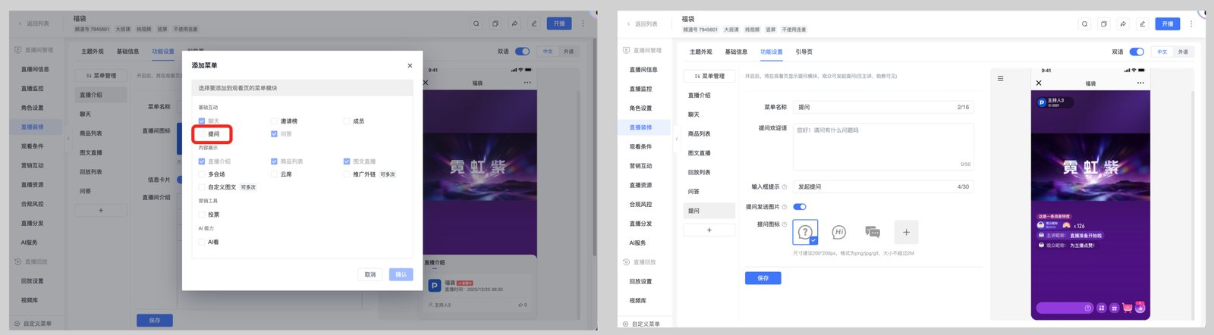
提问功能支持在移动端横屏、移动端竖屏、PC 网页端、主讲/嘉宾端和助教端使用。
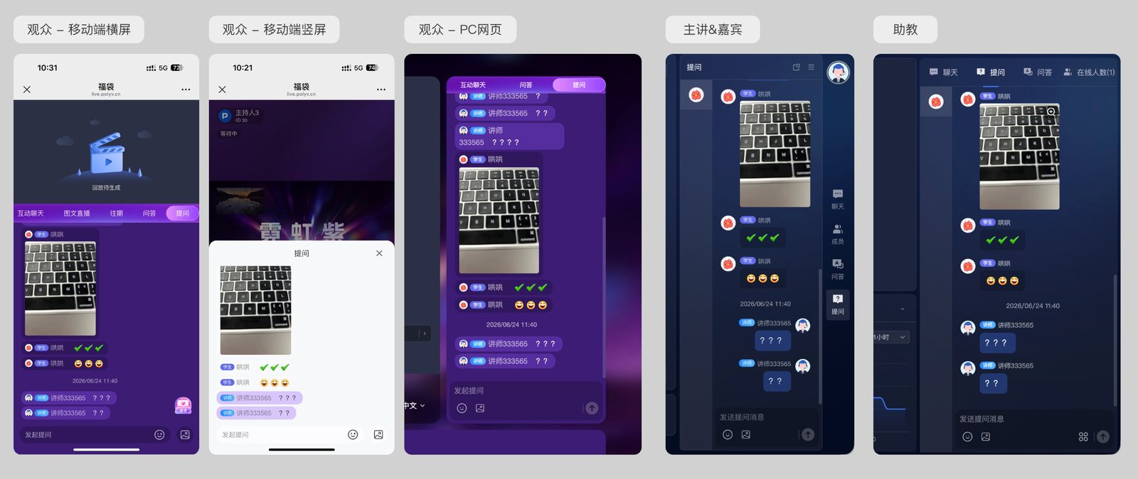

问答
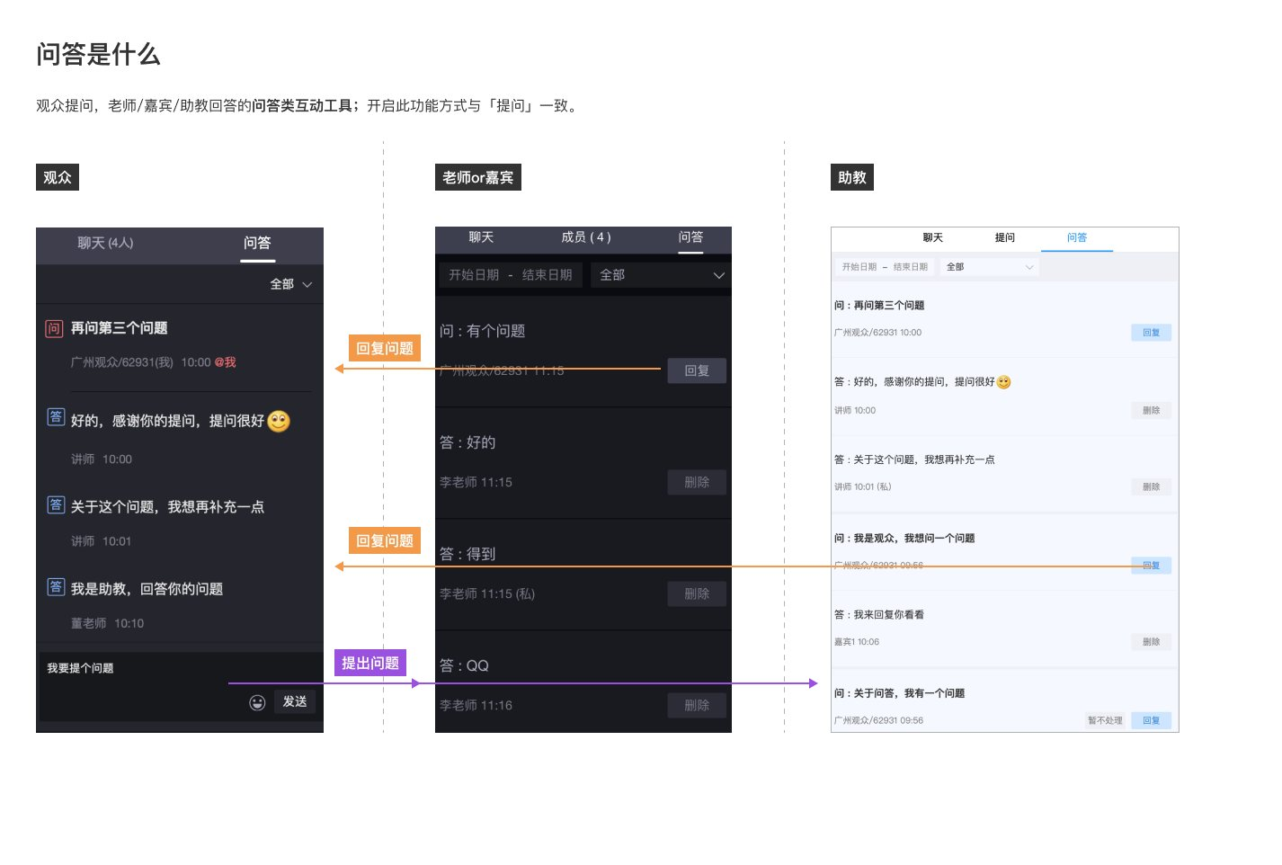
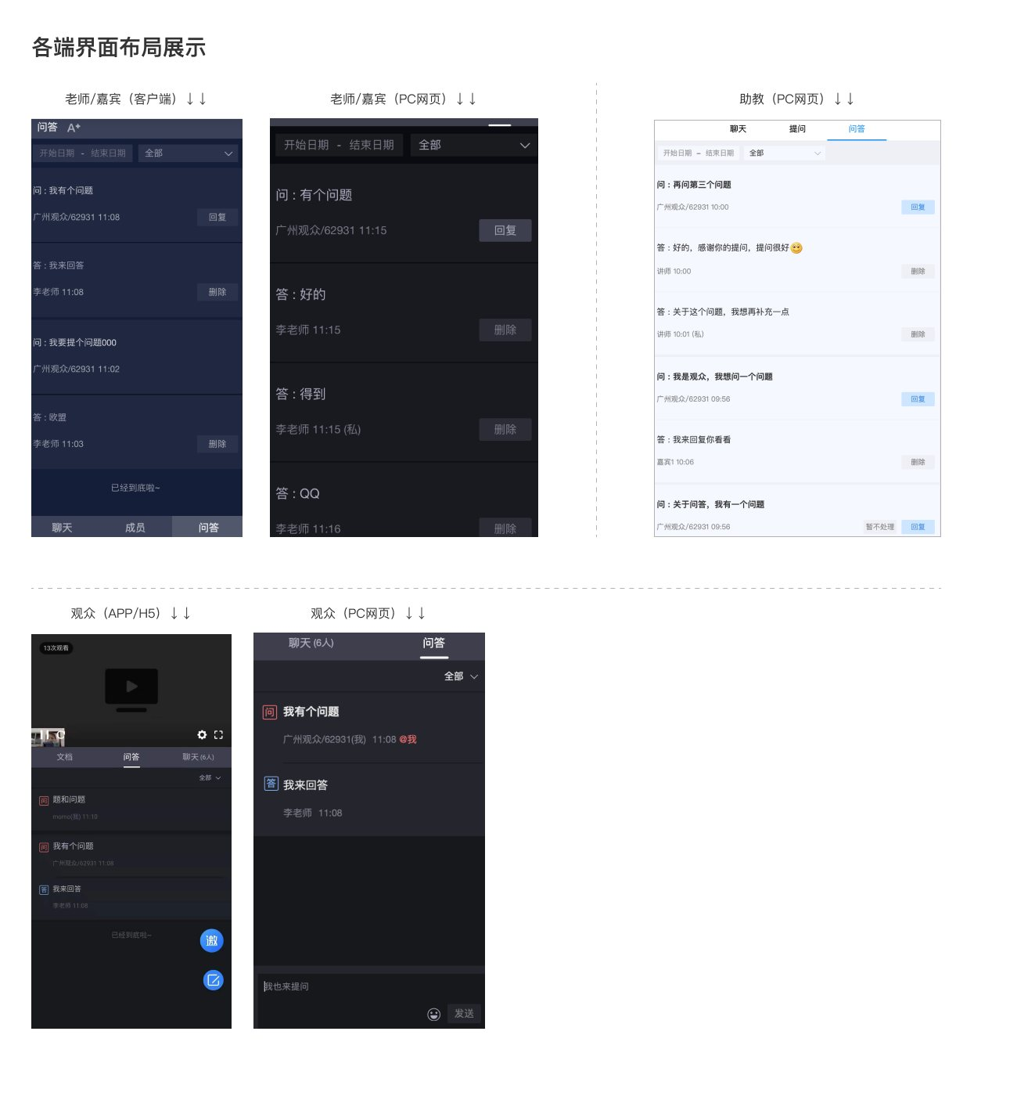

提问和问答的区别
对比项 | 提问 | 问答
表现形式 | 类似即时聊天的互动工具 | 观众提问，主讲、嘉宾或助教回答的问答类互动工具
观众可见范围 | 观众只能看到自己的提问内容和答案，私密性较强。 | 观众可以看到其他观众的问题和答案。
开播端使用效果 | 可与观众单线联系，上下文更完整，便于管理。 | 问题上下文相对较少，通常为单个问题单独解答。
适用场景 | 私密咨询、活动信息收集、收货信息提交等 | 公开答疑、课程互动、直播问答等

技术对接
提问和问答属于聊天室的子模块功能。各端侧对接 Demo 后，即包含提问和问答功能。
提问消息、公聊消息、禁言、审核、敏感词等规则沿用现有逻辑。

端侧支持情况
功能 | SaaS-Web | SaaS-H5 | Web-SDK（观看页 SDK） | APP
提问 | 支持 | 支持 | 支持 | 支持
问答 | 支持 | 支持 | 不支持 | 支持

API 接口
API | 说明
查询频道提问记录 | 查询频道内的提问记录
修改提问功能开关 | 修改频道提问功能开关
修改频道的功能开关状态（含问答） | 修改频道功能开关状态
查询频道的功能开关状态（含问答） | 查询频道功能开关状态
增加页面菜单（含问答） | 增加页面菜单

注意事项
如需配置竖屏观看页提问入口文案和图标，可前往 直播装修 > 功能管理 > 提问 设置。保存成功后，观看页按最新配置展示；保存失败时，线上观看页不会更新展示内容。
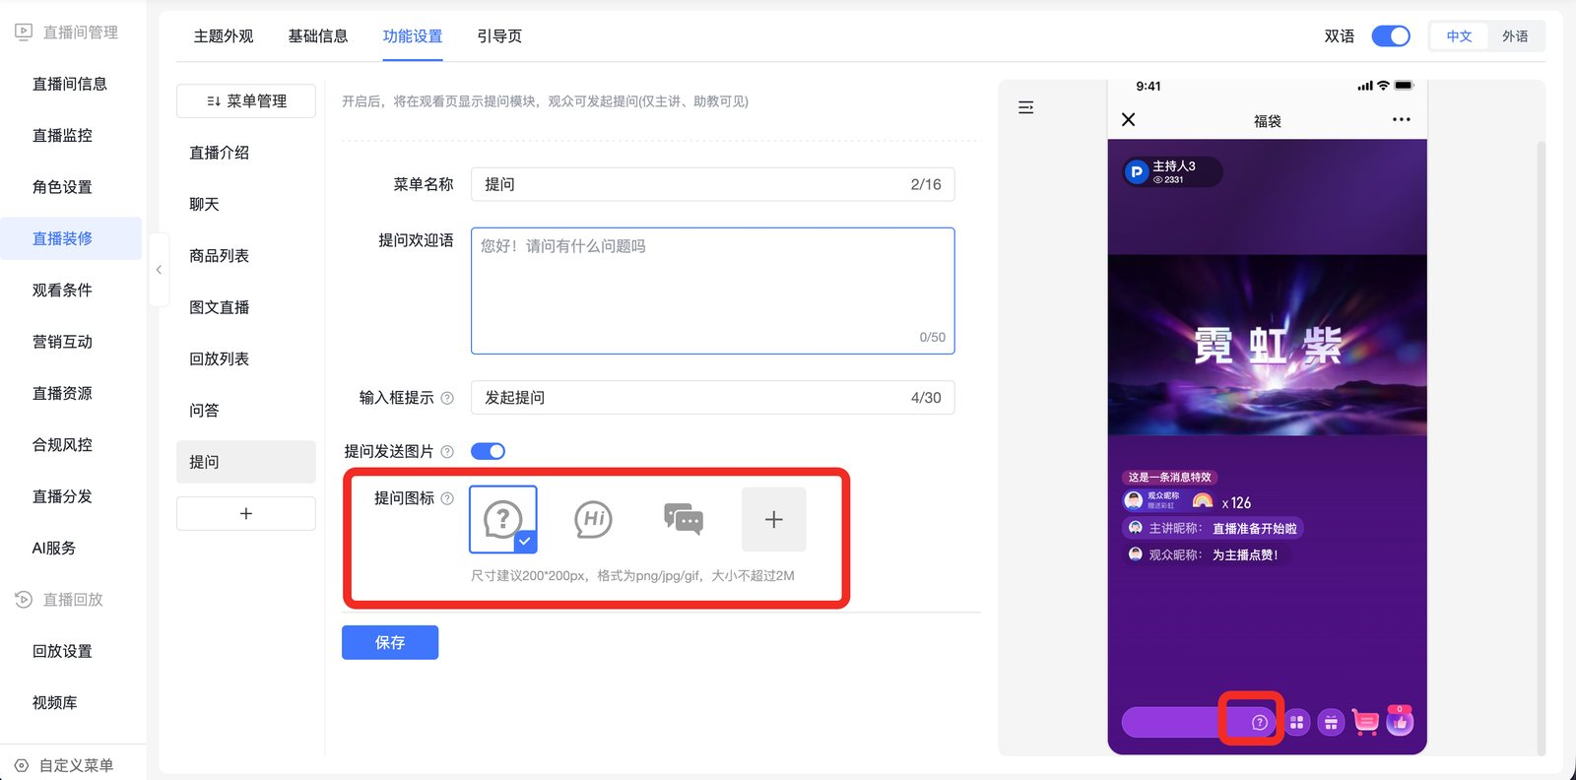
未开启提问功能时，观看页不展示提问入口。

